Actividad #3

**Pop up:**



**Justificación:** Mostrar rápidamente la información de persona en una ventana simple pero útil.

**Snack bar:**

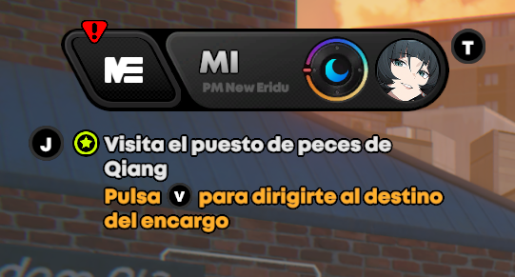

**Justificación:** Evitar ser muy intrusivos, pero sin difíciles de ver.

**Cards de contenido:**

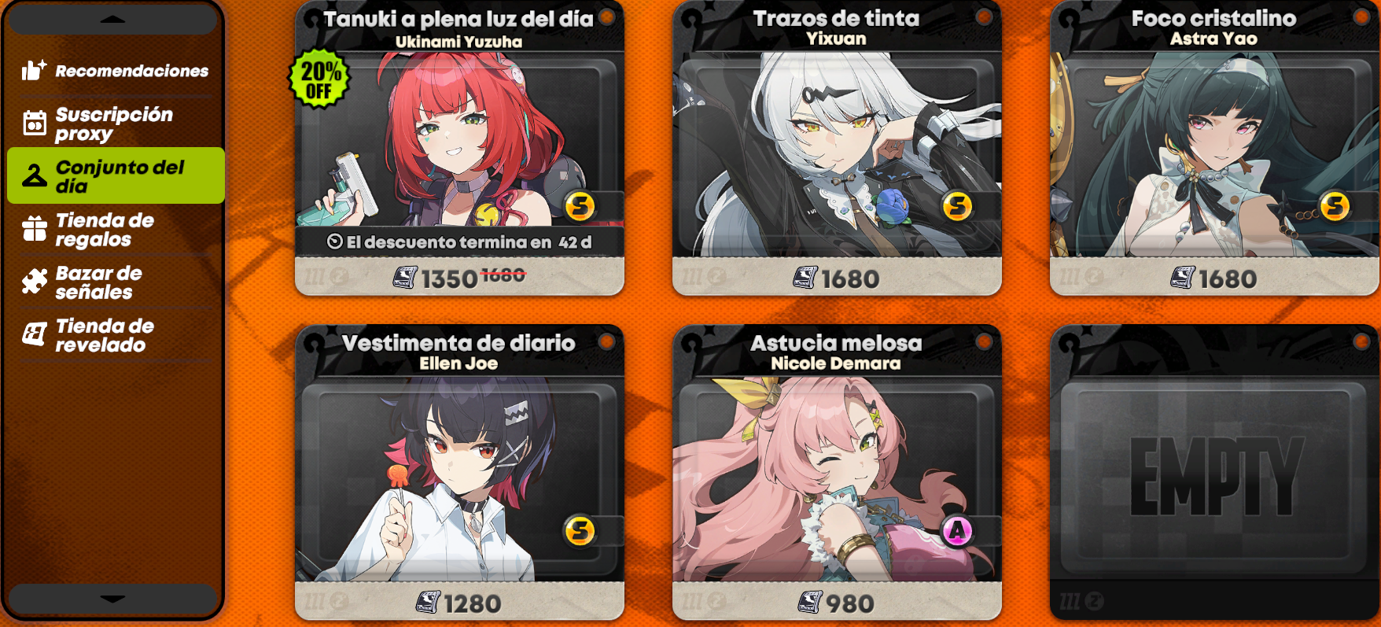

**Justificación:** informa de lo necesario al usuario en una carta pequeña